KSJVBAI软件使用说明

北京凯视佳光电设备有限公司

版权所有

更新日期：2017-5-31

前言

KSJVBAI 软件是北京凯视佳光电设备有限公司所开发的一款通用机器视觉软件，该软件是为了简化机器视觉系统的复杂度，降低开发人员的技术要求，不用编写任何代码，只需简单的将各个功能模块进行组合就可以完成一个复杂的机器视觉检测项目，为开发人员缩短了开发周期，为客户赢得了时间。

本手册详细介绍了KSJVBAI软件的功能及应用，使用前请仔细阅读此说明书。

目录

一、功能 5

1.主界面 5

2.工具栏 5

3.显示区域 5

4.工作流程 5

5.工具箱 6

6.Step属性 6

二、操作 6

1.项目操作 6

2.流程操作 6

2.1添加step 6

2.2编辑step 7

2.3删除step 7

2.4无效step 7

2.5播放流程 7

三、step说明 7

1.Acquire Image：获取图像 7

1.1Camera 7

1.2Simulate Acquisition 7

1.3Select Image 8

1.4Save Image 8

2.Enhance Image：加强图片 9

2.1 Threshold Image 9

2.2 Create ROI 9

2.3 Filter Image 10

2.4 Segment ColorImage 10

2.5 Morphology 11

2.6 Images Contrast 11

3.Locate Features：特征定位 12

3.1 Find Circular Edge： 12

3.2 Find Edge： 12

3.3 Find Straight Edge： 13

3.4 Coordinate： 13

3.5 Ruler： 14

3.6 Blob 14

3.7 Grayscale Match 15

3.8 Shape Match 15

4.Measure Features：测量特征 16

4.1Geometry： 16

4.2 Measure Intensity 16

5.Check for Precence：转换检测 17

5.1 If：功能是添加条件判断 17

5.2 Loop 17

6.Identify：识别解码 17

6.1BarCode Read： 17

6.2BarCode Read 18

6.3 OCR 18

7.Communicate：通讯 18

7.1SerialPort： 18

7.2Ethernet： 19

7.3 Modbus Write 19

7.3 Modbus Read 19

7.4SendData： 20

7.5RecvData： 20

8.Use Additional Tools：附加工具 21

8.1Display： 21

8.2 Calcuator 21

8.3 Variable Define 21

8.4 Delay 22

8.5 String 22

# 一、功能

## 1.主界面

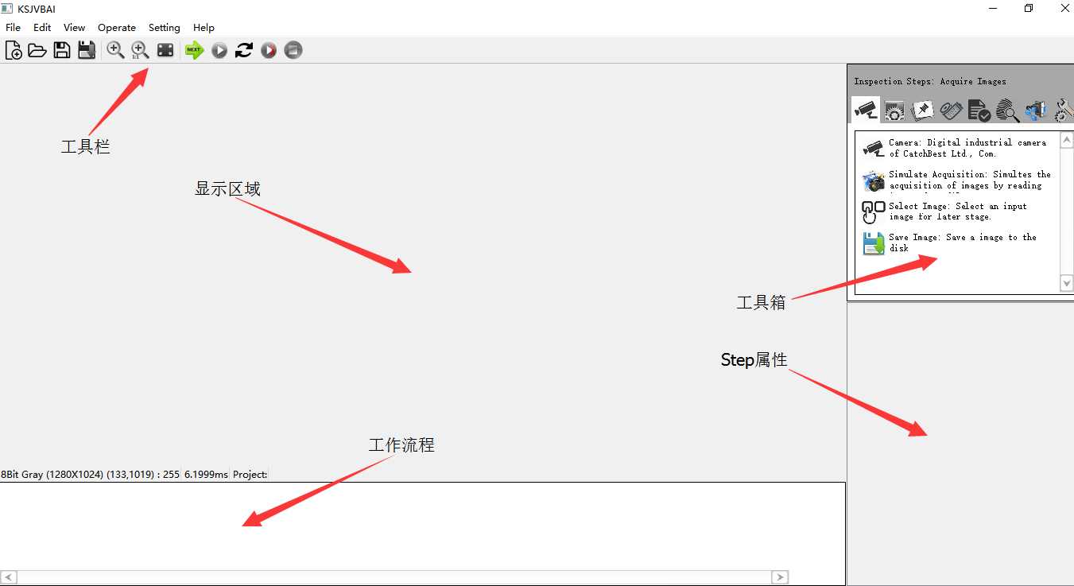

## 2.工具栏

新建工程

打开工程

保存工程

切换显示图片到缩放模式

切换显示图片到原始大小

切换图片全屏显示

运行下一个step

运次一次工程流程

循环运行工作流程

运行至fail的step

停止运行

## 3.显示区域

显示图像

## 4.工作流程

通过从选择step加入工作流程，不同功能的step搭配可实现图像采集、处理、 计算和显示等功能。

## 5.工具箱

工具箱中列出了当前可以使用的工具step，共有8 大类。

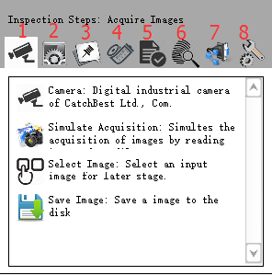

1. Acquire Image：获取图像。
2. Enhance Image：加强图片。
3. Locate Features：特征定位。
4. Measure Features：测量特征。
5. Check for Precence：转换检测。
6. Identify Parts：识别解码。
7. Communicate：通讯。
8. Use Additional Tools：系统工具。

## 6.Step属性

每个step的参数设置界面。

# 二、操作

## 1.项目操作

File菜单下的选项为项目操作。

选择New新建项目，选择Open打开项目，Save保存工程，保存工程文件格式为kvb。

工具栏中有对应的工具选项。

## 2.流程操作

### 2.1添加step

在工具箱中选择想添加的step图标双击，在step属性区进行设置后点击ok，step将添加到工作流程区中。

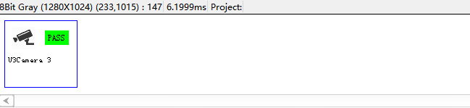

### 2.2编辑step

在工作流程区中双击想编辑的step图标，可以在step属性区设置step参数。

### 2.3删除step

在工作流程区中选择想删除的step图标右键出现菜单，选择delete删除step。

### 2.4无效step

在工作流程区中选择想无效的step图标右键出现菜单，选择Disable无效step，选择Enable恢复step。

### 2.5播放流程

选择流程工具栏中的选项播放和停止工作流程。

# 三、step说明

## 1.Acquire Image：获取图像

### 1.1Camera

支持KSJ工业相机usb3.0系列，双击工具栏中的选项

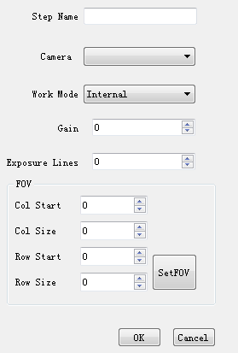

1. Step Name：Step的名称。
2. Camera：usb3相机列表。
3. Work Mode：相机工作模式。
4. Gain：相机增益。
5. Exposure Lines：曝光行。
6. Fov：相机的视场。

### 1.2Simulate Acquisition

功能是在本机选择图片，双击工具栏中的选项

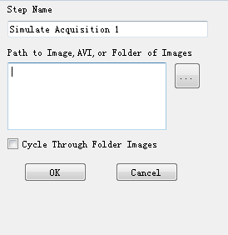

1. Step Name：Step的名称。
2. Path to Image：选择本地图片路径。
3. Cycle Through Folder Images：是否循环显示文件夹中的图片。

### 1.3Select Image



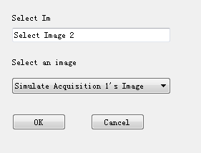功能是在流程中选择此step之前的一个图片，在VBAI流程中，每个Step的输入图片都是前一个Step的输出图片，SeltectImage可以打破这种顺序，从其它Step选择一个输出图片作为它下一个Step的输入。双击工具栏中

的选项

1. Step Name：Step的名称。
2. Select an image：之前的包含图片结果的step列表。

### 1.4Save Image

 功能是在流程中保存当前图片，双击工具栏中

的选项

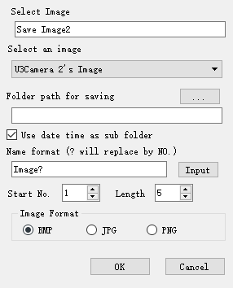

1. Step Name：Step的名称。
2. Select an Image： 选择保存图片的节点
3. Folder path for saving: 保存图像的路径
4. Name format： 图像存储名称基准
5. Start No：命名起始数
6. Length：命名的后缀长度
7. Image Format：图像存储格式

## 2.Enhance Image：加强图片

### 2.1 Threshold Image



功能是将输入step的图片二值化，双击工具栏中的选项

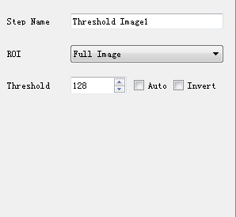

1. Step Name：Step的名称。
2. Threshold：二值化阈值，图像上灰度大于阈值的部分变成白色，小于等于阈值的部分变为黑色。
3. ROI：选择需要进行预处理的区域。
4. Auto：使用自动阈值，勾选时无视Threshold的值
5. Invert：选中时，输出图像的黑白颠倒

### 2.2 Create ROI



功能是在图片上绘制ROI区域，双击工具栏中的选项

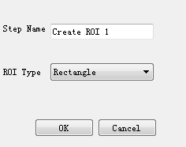

1. Step Name：Step的名称。
2. ROI Type：ROI的类型。
3. 选定类型后在界面上进行拖拽绘制ROI:

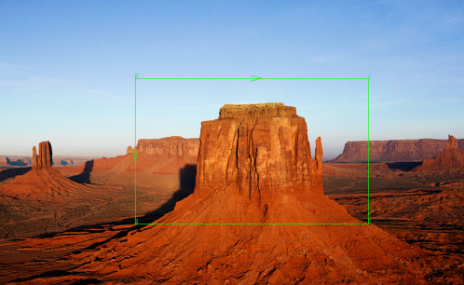

### 2.3 Filter Image

功能是对图片进行滤波，双击工具栏中的选项

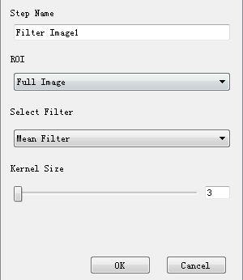

1. Step Name：Step的名称。
2. ROI：选择需要进行预处理的区域。
3. Select Filter：滤波类型。
4. Mean Filter：均值滤波
5. Gaussian Filter：高斯滤波
6. Meida Filter：中值滤波
7. Kernel Size：滤波的窗大小。

### 2.4 Segment ColorImage

功能是转换彩色图片，双击工具栏中的选项

1. 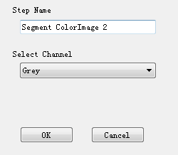Step Name：Step的名称。
2. Select Channel：选择转换方式，包含如下类型：

Gray：转为灰度图

R：转为取红色数值的灰度图

G：转为取绿色数值的灰度图

B：转为取蓝色数值的灰度图

H：转为取色调数值的灰度图

S：转为取饱和度数值的灰度图

V：转为取亮度数值的灰度图

### 2.5 Morphology



图像形态学功能，通过调节参数可增强图像特征，双击工具栏中的选项

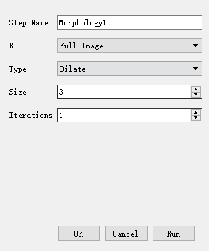

1. Step Name：Step的名称。
2. ROI：选择需要进行预处理的区域
3. Type：预处理类型，从上到下依次是膨胀、腐蚀、开运算、闭运算、梯度、顶帽、底帽
4. Size：形态学处理的窗大小
5. Iteration：处理次数

### 2.6 Images Contrast

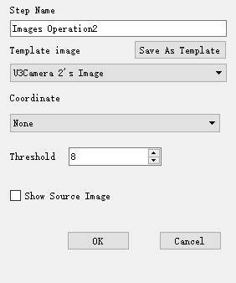功能是图像对比，输入图像与模版图像根据定位位置进行对比，灰度差异大于阈值的部分会变为白色，小于阈值的部分变为黑色

1. Step Name：Step的名称
2. Template Image：选择作为模板图像的节点
3. Save as Template：选取当前图像作为模板
4. Coordinate：选择一个定位坐标用于图像相减的定位
5. Threshold: 图像相减后的差异阈值

## 3.Locate Features：特征定位

### 3.1 Find Circular Edge：

功能是在图像中查找圆形边缘，双击工具栏中的选项

1. 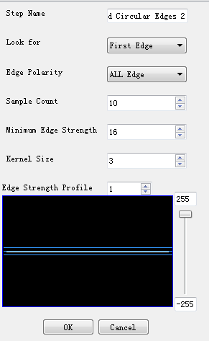Step Name：Step的名称。
2. Look for：查找的边缘是第一个边缘还是最好边缘。
3. Edge Polarity：全部边缘、亮到暗或暗到亮的边缘。
4. Sample Count：样本数量
5. Minimum Edge Strength：最小边缘强度
6. Kernel Size：查找边缘前滤波的窗大小
7. Edge Strength Profile：选择一条查找边缘的方向线，编号为1~ Sample Count，可以在图中查看每一条方向线上的灰度变化，用来帮助设置边缘强度

### 3.2 Find Edge：

功能是在图像中查找圆形边缘点，双击工具栏中的选项

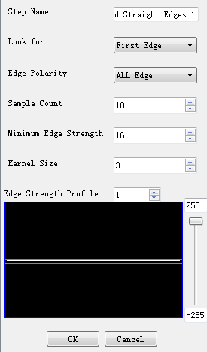

1. Step Name：Step的名称。
2. Look for：查找的边缘是第一个还是最好边缘。
3. Edge Polarity：全部、亮到暗、暗到亮的边缘。
4. Sample Count：样本数量
5. Minimum Edge Strength：最小边缘强度
6. Kernel Size：查找边缘前滤波的窗大小
7. Edge Strength Profile：选择一条查找边缘的方向线，编号为1~ Sample Count，可以在图中查看每一条方向线上的灰度变化，用来帮助设置边缘强度

### 3.3 Find Straight Edge：

功能是在图像中查找圆形边缘点，双击工具栏中的选项

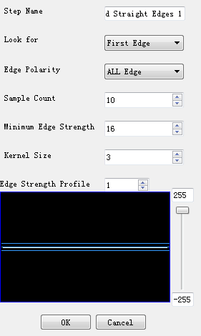

1. Step Name：Step的名称。
2. Look for：查找的边缘是第一个边缘还是最好边缘。
3. Edge Polarity：全部边缘、亮到暗或暗到亮的边缘。
4. Sample Count：样本数量
5. Minimum Edge Strength：最小边缘强度
6. Kernel Size：查找边缘前滤波的窗大小
7. Edge Strength Profile：选择一条查找边缘的方向线，编号为1~ Sample Count，可以在图中查看每一条方向线上的灰度变化，用来帮助设置边缘强度

### 3.4 Coordinate：

功能是在图像中创建坐标系，双击工具栏中的选项

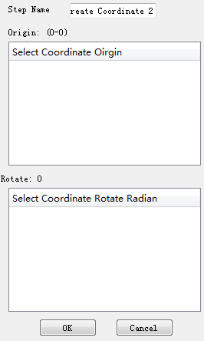

1. Step Name：Step的名称。
2. Origin：选择原点。
3. Rotate：选择角度。

### 3.5 Ruler：

功能是创建标尺，双击工具栏中的选项

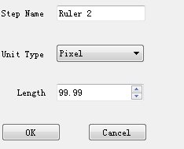

1. Step Name：Step的名称。
2. Unit Type：对应的单位。
3. Length：对应的长度。

### 3.6 Blob

功能是检测图片中目标的数量和几何特征，该Step的输入图像必须是一张二值图，双击工具栏中的选项

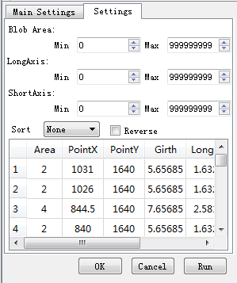

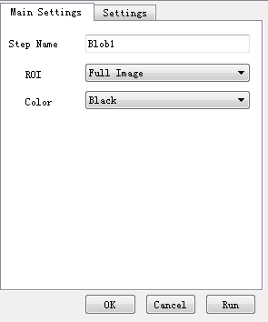

1. Step Name：Step的名称。
2. ROI：选择需要进行预处理的区域。
3. Color：检测目标为黑色或白色。
4. Blob Area：设置目标物体面积的最大值与最小值。
5. Long Axis：设置目标物体长轴的最大值与最小值。
6. Short Axis：设置目标物体短轴的最大值与最小值。
7. Sort：设置排序，可以按照X、Y的位置，周长，面积等对找到的目标排序
8. Reverse：逆序选项

3.7 Grayscale Match

功能是灰度匹配，用于图案定位，双击工具栏中的选项

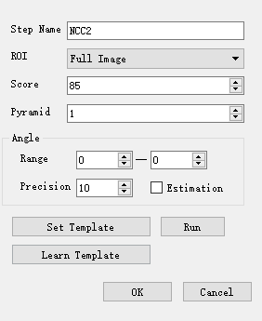

1. Step Name: Step的名称
2. ROI：灰度匹配的区域
3. Socre：灰度匹配的分值
4. Pyramid：图像金字塔的层数，层数越高，匹配速度越快，但是匹配失败的概率越高
5. Angle：模板的旋转角度范围
6. Precision：步进角度精度
7. Estimation：勾选前Step输出的角度是以Precision为步长的离散值，勾选后，输出的角度是一个估计的更精确的角度值，但这会增加一点匹配的耗时
8. Set Template：设置模板，点击后可以在图像上选择一个区域作为模版
9. Learn Template：学习模板，当设置过模版后，Step会记住模版在图像上的位置，点击该按钮，Step会把当前图像上该位置的图像替换为模版，该功能用于模版的快速替换

### 3.8 Shape Match



功能是形状轮廓匹配，双击工具栏中的选项

1. 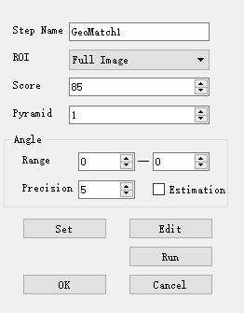Step Name: Step的名称
2. ROI：轮廓匹配的区域
3. Socre：轮廓匹配的分值
4. Pyramid：图像金字塔的层数，层数越高，匹配速度越快，但是匹配失败的概率越高
5. Angle：模板的旋转角度范围
6. Precision：步进角度精度
7. Set ：设置模版
8. Edit：编辑模板，编辑模式下可以增加或删除部分轮廓

## 4.Measure Features：测量特征

### 4.1Geometry：

功能是测量已经识别到的图形之间的距离、角度等

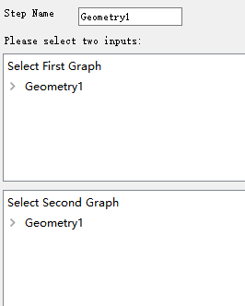

1. Step Name：Step的名称
2. Select First Graph：选择第一个图形
3. Select Second Graph：选择第二个图形

### 4.2 Measure Intensity

功能为密度检测，检测RGB的平均值、像素数量等参数

## 5.Check for Precence：转换检测

### 5.1 If：功能是添加条件判断

1. Step Name：Step的名称。
2. Condition：判断条件。

### 5.2 Loop

功能是实现循环，该Step输出一个索引可以供计算器使用

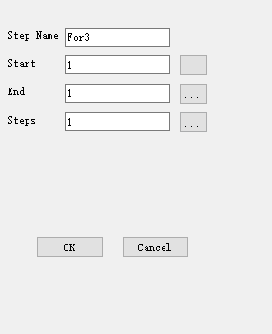

1. Step Name：Step的名称。
2. Star：起始索引
3. End：结束索引
4. Step：循环步长

## 6.Identify：识别解码

### 6.1BarCode Read：

功能是解码，双击工具栏中的选项

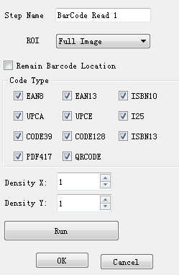

在step属性区进行设置

1. Step Name：Step的名称。
2. ROI：选择之前的ROI或在此step重新绘制ROI。
3. Code Type：可以解析的条形码类型。
4. Density X：X方向解码的像素密度，这个值越大，解码越快，但是读码成功率会下降。
5. Density Y：Y方向解码的像素密度。

### 6.2BarCode Read

功能是读取DM码，参数同上

### 6.3 OCR

功能是字符识别，识别数字、字母、符号等

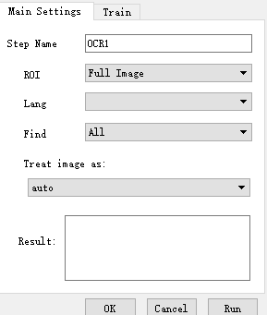

1. Step Name：Step的名称。
2. ROI：选择之前的ROI或在此step重新绘制ROI。
3. Lang：语言
4. Find：字符范围（只找数字，字母等）
5. Treat image as：图片上的文本排列格式，一行，一块等
6. Result：识别结果

## 7.Communicate：通讯

### 7.1SerialPort：

功能是创建串口，双击工具栏中的选项

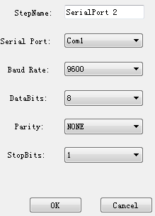

1. Step Name：Step的名称。
2. Serial Port：选择要创建的串口。
3. Baud Rate：波特率。
4. DataBits：数据位。
5. Parity：奇偶校验。
6. StopBites：停止位。

### 7.2Ethernet：

功能是创建网络连接，双击工具栏中的选项

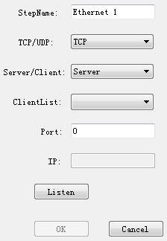

1. Step Name：Step的名称。
2. TCP/UDP：选择tcp或udp类型。
3. Server/Client：选择服务器或客户端。
4. ClientList：选择tcp服务器时有效，用于显示客户端
5. Port：端口号
6. IP：选择udp时生效，填写本机ip。
7. Listen按钮：选择tcp的服务器时有效，监听本地端口。

### 7.3 Modbus Write

功能是标准协议的Modbus写入

### 7.3 Modbus Read

功能是标准协议的Modbus读取

### 7.4SendData：

功能是发送数据，双击工具栏中的选项

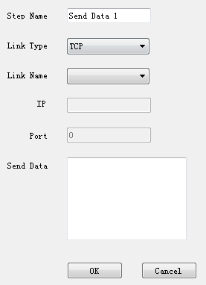

1. Step Name：Step的名称。
2. Link Type：连接的类型，tcp、udp和com。
3. Link Name：在此step前符合连接类型的step名称。
4. IP：选择udp类型时有效，发送目标的ip。
5. Port：选择udp类型时有效，发送模板的端口。
6. Send Data：发送的数据，用字符串表示。

### 7.5RecvData：

功能是接收数据，双击工具栏中的选项

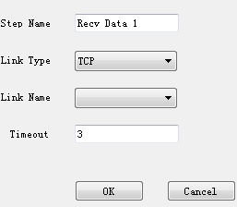

1. Step Name：Step的名称。
2. Link Type：连接的类型，tcp、udp和com。
3. Link Name：在此step之前的符合连接类型的step名称。
4. Timeout：超时时间，单位是秒。

## 8.Use Additional Tools：附加工具

### 8.1Display：

功能是显示之前的结果，双击工具栏中的选项

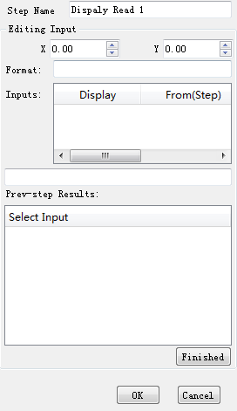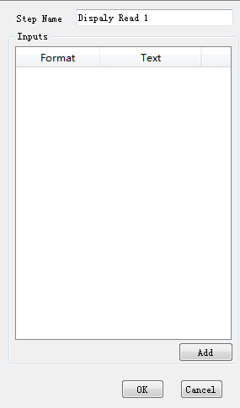

**--------->**

**--------->**

点击添加按钮添加显示信息，添加后结果显示在Inputs列表中：

X、Y：信息在图像中的坐标地址。

Format：显示信息的格式。

Inputs：包含的内容。

Prev-step Results：之前step包含的数值。

### 8.2 Calcuator

计算器功能，可以实现对整个工程中各step参数的计算，逻辑运算等功能

### 8.3 Variable Define

 功能是定义一个变量

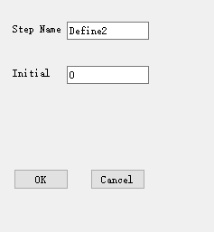

1. Step Name：Step的名称
2. Initial：定义变量的初始值，每次执行到这个Step时，变量都会被初始化成这个值

### 8.4 Delay

功能是延时，需要注意的是，delay会增减整个工作流程的时间

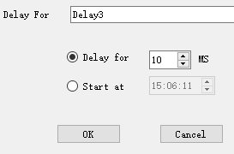

1. Step Name：Step的名称
2. Delay for：延时的时间长度
3. Start at：起始时间

### 8.5 String



功能是格始化字符串

1. 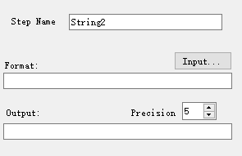Step Name：Step的名称
2. Format：需要格式化字符串的内容
3. Output：格式化后的输出结果